Задача № 1.
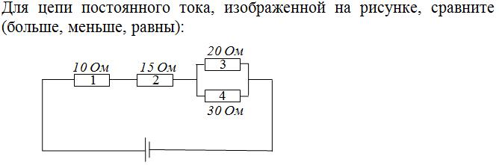
Вопрос № 1 (1 Балл)
%
%
% Это правильный ответ
Вопрос № 2 (1 Балл)
% Это правильный ответ
%
%
Вопрос № 3 (1 Балл)
% Это правильный ответ
%
%
Вопрос № 4 (1 Балл)
%
% Это правильный ответ
%
Вопрос № 5 (1 Балл)
% Это правильный ответ
%
%
Вопрос № 6 (1 Балл)
%
%
% Это правильный ответ
Вопрос № 7 (1 Балл)
%
% Это правильный ответ
%
Вопрос № 8 (1 Балл)
% Это правильный ответ
%
%
Вопрос № 9 (1 Балл)
% Это правильный ответ
%
%
Вопрос № 10 (1 Балл)
% Это правильный ответ
%
%
Задача № 2.
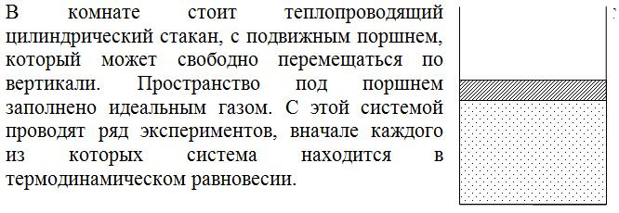
Вопрос № 1 (2 Балла)
%
%
% Это правильный ответ
%
%
Вопрос № 2 (2 Балла)
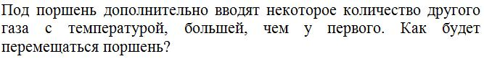
% Это правильный ответ
%
%
Вопрос № 3 (3 Балла)
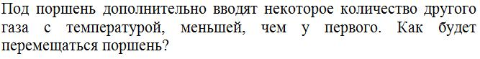
% Это правильный ответ
%
%
Вопрос № 4 (3 Балла)
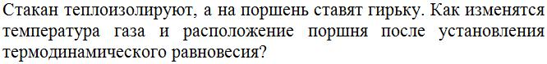
%
%
% Это правильный ответ
%
%
%

